

**UNIVERSIDADE SALVADOR**

**PROJETO A3 – UC USABILIDADE,DESENVOLVIMENTO WEB, MOBILE E JOGOS**

Salvador/BA 2023.2

**COMPONENTES:**

Robson Graça dos Santos (RA12722112379) Matheus Silva de Oliveira (RA 1272227031)

Luan Gabriel Santos Paim Dias (RA 12722125073) Eraldo de Oliveira da Silva Neto (RA 12722210973)

Lucca de Serra de Melo Reis (RA 1272116626)

**PROJETO A3 – UC USABILIDADE,DESENVOLVIMENTO WEB, MOBILE E JOGOS**

Atividade apresentada como requisito avaliativo do componente curricular USABILIDADE, DESENVOLVINTO WEB, MOBILE E JOGOS ; ministrada pelos Professores: ADAILTON CERQUEIRA e WELLIGTON LACERDA.

Salvador/BA 2023.2

**Sumário**

* **Descrição;**
* **Brainstorming de ideias;**
* **wireframe do website;**
* **Explicação;**

**Descrição**

O trabalho consiste na criação de uma aplicação web para gerenciar um catálogo de jogos para o usuário que demonstra a realização do seu cadastro e login na plataforma e suas atividades que podem ser realizadas,consistem aqui um relatório específico desse trabalho e seu funcionamento passo a passo conforme aprendido na Unidade Curricular de Usabilidade,Desenvolvimento Web, Mobile e Jogos.

**Brainstorming de ideias**

Segue-se aqui as principais ideias desenvolvidas na primeira etapa no projeto, seguindo como se daria início a plataforma na reunião do grupo conforme mostra a imagem.

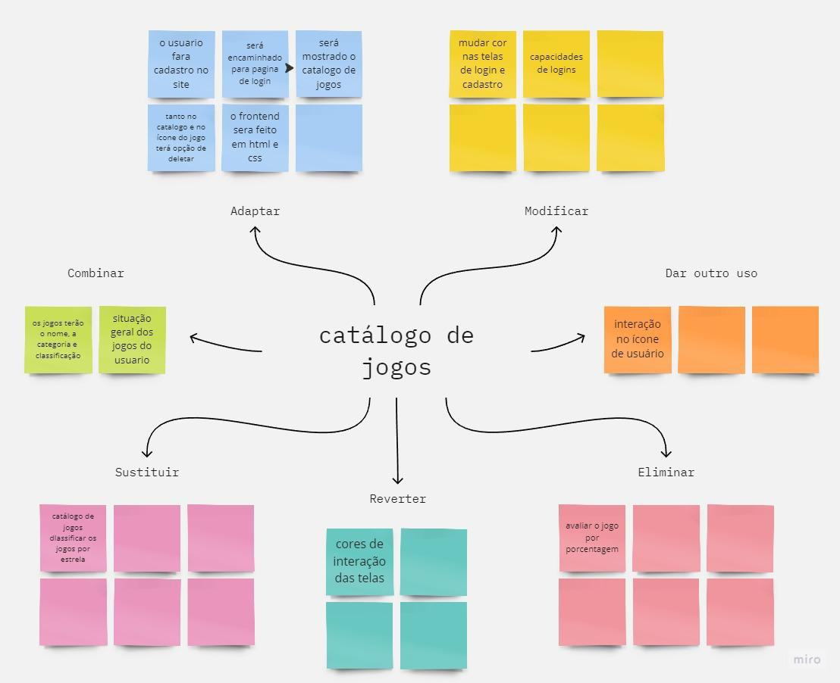

**wireframe do website**

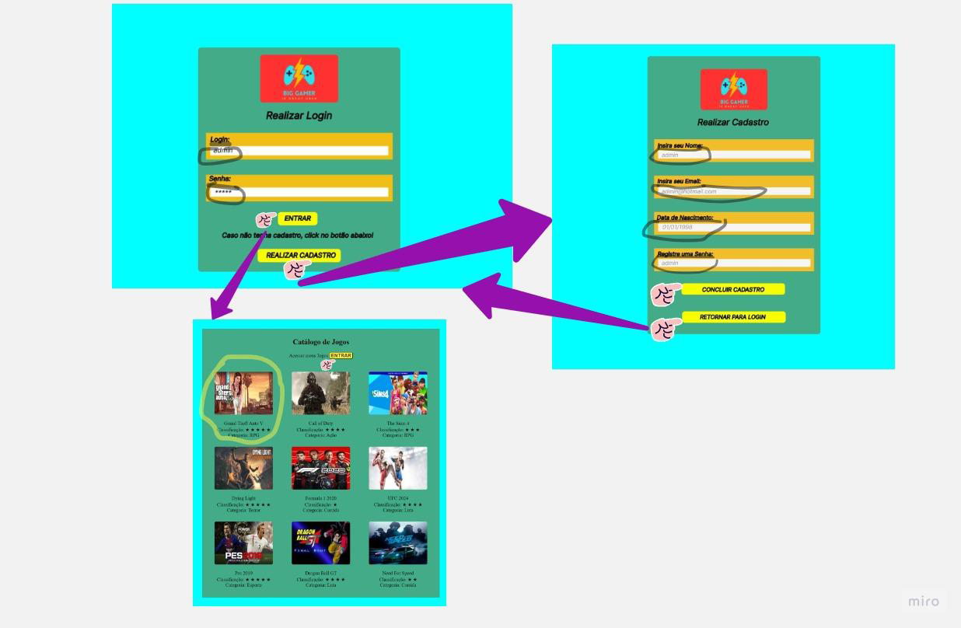

**Explicação**

* Ao acessar o site, o usuário irá para tela de login.
* Onde irá realizar o cadastro através do botão Realizar Cadastro, que vai redirecionar o usuário para a tela de Realizar Cadastro
* A tela de Realizar cadastro irá conter os campos para o usuário preencher, nesses campos irá conter frases de linguagem familiar e o formato da data, para o usuário reconhecer e preencher o campos corretamente, estabelecendo uma correspondência entre o mundo real e o sistema, seguindo a segunda heurísticas de Nielsen
* Após preencher devidamente todos os campos, o usuário utilizará o botão de Concluir Cadastro, onde irá aparecer uma mensagem no canto superior informando o status do sistema(cadastro realizado com sucesso), seguindo a primeira heurísticas de Nielsen de visibilidade
* O botão Retornar para login irá redirecionar o usuário para a tela de loguin • Com o cadastro, usuário irá realizar seu login preenchendo os campos de login e senha e usar o botão Realizar Login
* Caso o usuário erre a sua senha/login, aparecerá uma mensagem informando que a senha está incorreta, seguindo a nona heurísticas de Nielsen, de erro na interação com o sistema, informando o erro ao usuário
* Para proteção dos usuários, as senhas são criptografadas, colocamos um ícone de um olho no canto direito do campo de senha para que os usuários possam visualizar a sua senha
* Após realizar o seu login, o usuário será direcionado para a home do site, contendo o catalogo dos jogos, optamos por utilizar uma estética e design minimalista para uma melhor experiência do usuário, seguindo a oitava heurísticas de Nielsen
* Na tela home, nossa proposta é fazer com que o usuário realize os download dos jogos para que os usuários possam armazenar no seu computador,
* O usuário terá a liberdade de realizar o download pelo botão Download ou deletar pelo botão Delete, caso ele não goste do jogo, seguindo a terceira heurística de Nielsen, de Liberdade do usuário
* Outra interação no catálogo é o status do jogo e as suas características, o sistema irá informar se ele foi baixado ou não e também o progresso do jogador, e também o estilo e classificação do jogo, seguindo a primeira heurística de Nielsen de visibilidade do sistema.
* O usuário irá ter acesso ao seu estoque de jogos, contendo todos os jogos que ele possui, e terá a liberdade de adicionar jogo com o botão Adicionar jogo e o botão de Remover jogo, terceira heurística de Nielsen de liberdade do usuário

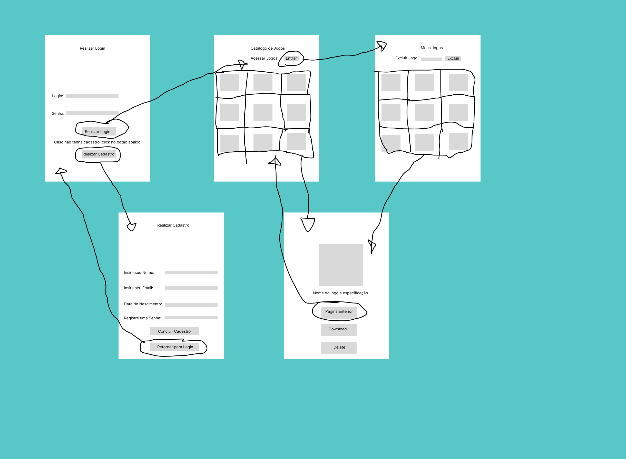Anexos:

